**LAPORAN PRAKTIKUM**

**SISTEM OPERASI RD**

**MODUL 5**

**Oleh :**

**Muhammad Yusuf (122140193)**



**Program Studi Teknik Informatika**

**Institut Teknologi Sumatera**

**2024**

# **Daftar Isi**

**Daftar Isi** 2

**1.** **Dasar Teori** 3

**2.** **Ulasan dan Hasil Jawaban** 5

**3.** **Kesimpulan dan Saran** 10

# 

# **Dasar Teori**

1. **Proses Input/Output**

Sebuah proses memerlukan input dan menghasilkan proses

Instruksi (command ) yang diberikan pada linux melalui Shell disebut sebagai ekseskusi program yang selanjutnya disebut proses. Setiap kali instruksi diberikan, maka Linux Kernel akan menciptakan sebuah proses dengan memberikan nomor PID (Process Identify). Dalam hal tersebut, maka yang disebut input/output adalah

* Keyboard (input)
* Layar (output)
* Files
* Struktur data kernel
* Peralatan I/O lainnya (misalnya network)

1. **File Descriptor**

Linux berkomunikasi dengan file melalui file descriptor yang direpresentasikan melalui angka yang dimulai dari 0, 1, 2, dan seterusnya. Standar file descriptor yang diciptakan oleh proses ada 3 buah, yaitu :

* 0 = keyboard (standar input)
* 1 = layar (standar output)
* 2 = layar (standar error)

1. **Redirection (Pembelokkan)**

Pembelokkan dilakukan untuk standar input, output, dan error. Yaitu untuk mengalihkan file descriptor dari 0, 1, dan 2. Simbol untuk pembelokkan adalah :

Pembelokkan dilakukan untuk standar input, output dan error. Yaitu untuk mengalihkan file descriptor dari 0, 1, dan 2.

Simbol pembelokkan

* 0 < atau < untuk pengganti standar input
* 1 > atau > untuk pengganti standar output
* 2 > untuk pengganti standar error

1. **Pipeline (Pipa)**

Mekanisme Pipeline digunakan sebagai alat komunikasi antar proses.

**Input → Proses 1 → Output = Input → Proses 2 → Output**

Proses 1 menghasilkan output yang selanjutnya digunakan sebagai input oleh Proses 2. Hubungan output input ini dinamakan pipeline, yang menghubungkan proses 1 dan proses 2 dan dinyatakan dengan symbol ‘ | ’.

**Proses 1 | Proses 2**

1. **Filter**

Filter adalah utilitas Linux yang dapat memproses input (keyboard) dan menampilkan hasilnya pada standard output (layar). Contoh perintah filter ‘cat’, ‘sort’, ‘grep’, ‘pr’, ‘head’, ‘tail’, ‘paste’ dan lainnya. Beberapa perintah linux yang digunakan untuk proses Filter (penyaringan) antara lain :

* Perintah “grep”

Digunakan untuk menyaring masukan dan menampilan baris yang mengandung pola tertentu.

* Perintah “wc”

Digunakan untuk menghitung jumlah baris, kata, dan karakter dari baris masukan yang diberikan.

* Perintah “sort”

Digunakan untuk mengurutkan masukan berdasarkan urutan nomor ASCII dari karakter.

* Perintah “cut”

Digunakan untuk mengambil kolom tertentu dari baris baris masukan.

* Perintah “uniq”

Digunakan untuk menghilangkan baris baris berurutan yang mengalami duplikasi.

# **Ulasan dan Hasil Jawaban**

1. Bagaimana perbedaan antara command more dan less, dan implementasikan pada terminal

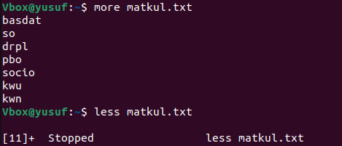

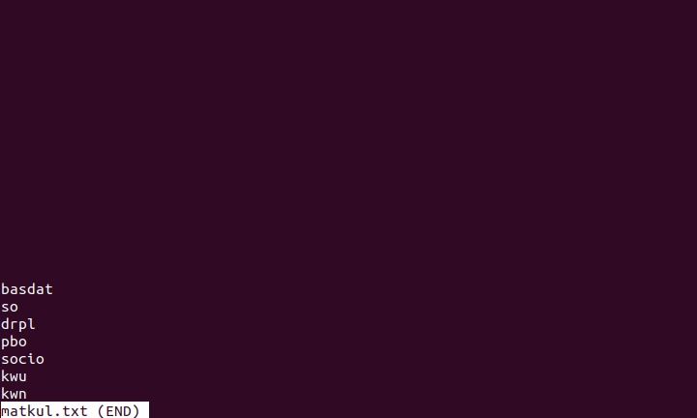

1. Buatlah sebuah file yang berisikan daftar nama daerah dengan menggunakan file descriptor dan redirection dengan mengimplementasikan penggunaan standar input, standar output dan standar error.ecch

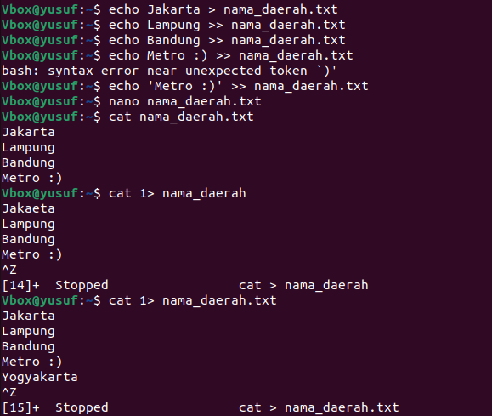

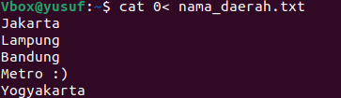

1. Tampilkan isi file tersebut dengan menggunakan implementasi dari pipeline dan filter yaitu perintah

* Grep



* Wc



* Uniq

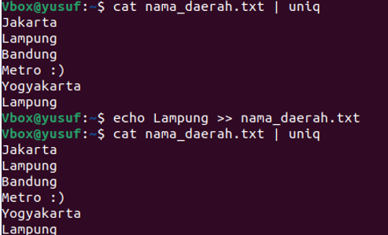

* Sort

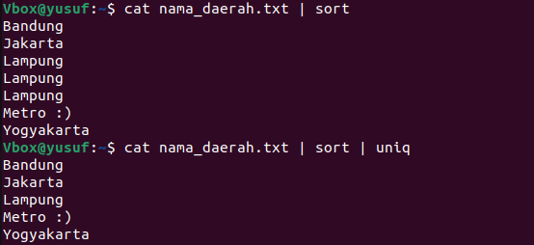

* Head

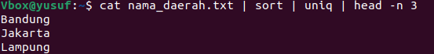

* Tail

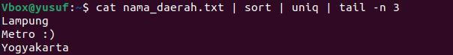

* Cut

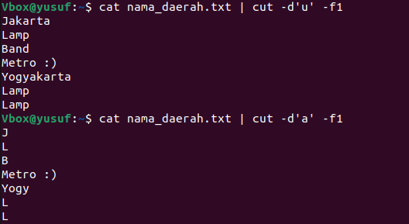

* Paste

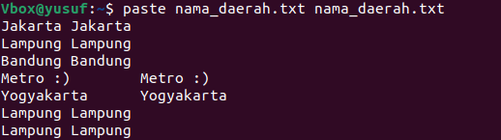

* Awk

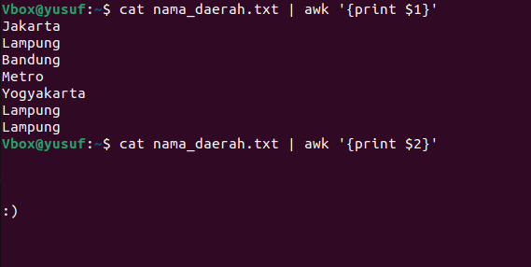

* Sed

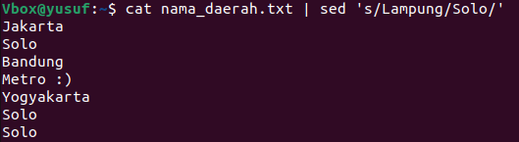

# **Kesimpulan dan Saran**

Dalam lingkup sistem operasi Linux, proses input/output merupakan bagian integral dari eksekusi perintah. Setiap instruksi yang diberikan melalui Shell menghasilkan sebuah proses yang diidentifikasi dengan nomor PID. Konsep input/output pada Linux mencakup penggunaan keyboard untuk input, layar untuk output, pengelolaan file, struktur data kernel, dan perangkat I/O lainnya seperti jaringan. Selain itu, Linux menggunakan file descriptor sebagai representasi komunikasi dengan file, yang dimulai dari nomor 0 untuk standar input (keyboard), nomor 1 untuk standar output (layar), dan nomor 2 untuk standar error. Teknik pembelokkan (redirection) digunakan untuk mengalihkan file descriptor sesuai kebutuhan, seperti penggantian standar input, output, dan error dengan menggunakan simbol-simbol tertentu.

Selain itu, terdapat juga mekanisme Pipeline (Pipa) yang berfungsi sebagai alat komunikasi antar proses dalam sistem Linux. Dalam pipeline, output dari suatu proses digunakan sebagai input untuk proses berikutnya, dihubungkan dengan simbol ‘|’. Selain itu, terdapat pula konsep Filter yang merupakan utilitas Linux untuk memproses input dari keyboard dan menampilkan hasilnya pada layar. Contoh perintah filter seperti ‘grep’, ‘wc’, ‘sort’, ‘cut’, dan ‘uniq’ digunakan untuk berbagai tujuan seperti menyaring masukan, menghitung jumlah baris, mengurutkan, mengambil kolom tertentu, atau menghilangkan duplikasi dalam data.